Отчёт по лабораторной работе №3

Компьютерые науки и технология программирования

Сячинова Ксения Ивановна

Содержание

# 1 Цель работы

Изучить идеологию применение средств контроля версий. Приобрести практические навыки по работе с системой git.

# 2 Выполнение лабораторной работы

1. Создаём учётную запись на gitgub и заполянем необходиммые данные.

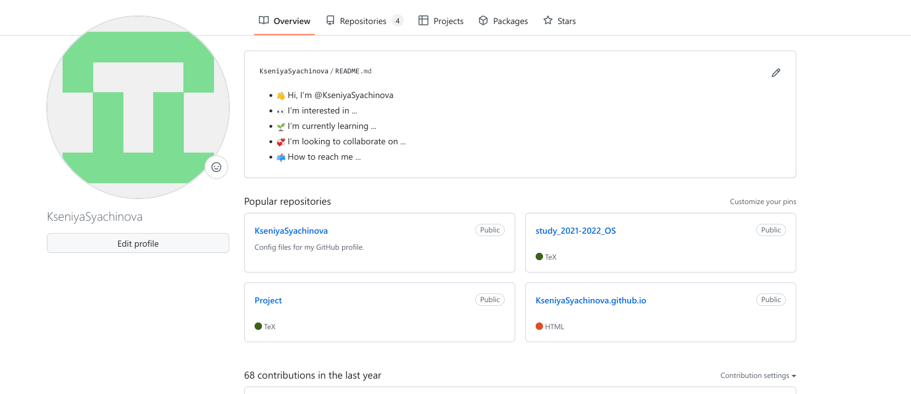

Рис. 1: Создание учётной записи

1. Далее произведём базовую настройку git. Первым делом сделаем предварительную конфигурацию git. Вводим команды, указывая имя и почту.

Рис. 2: Базовая настройка

Рис. 2: Базовая настройка

Затем, настроим utf-8 в выводе сообщений, зададим имя начальной ветки (master), параметр autocrlf и параметр safecrlf.

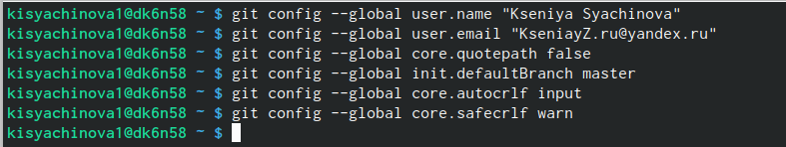

Рис. 3: Настройка utf-8

1. Создадим SSH ключ для последующей идентификации пользователя на сервере. Данная команда позволяет сгенерировать ключ: ssh-keygen -C “Имя Фамилия ”

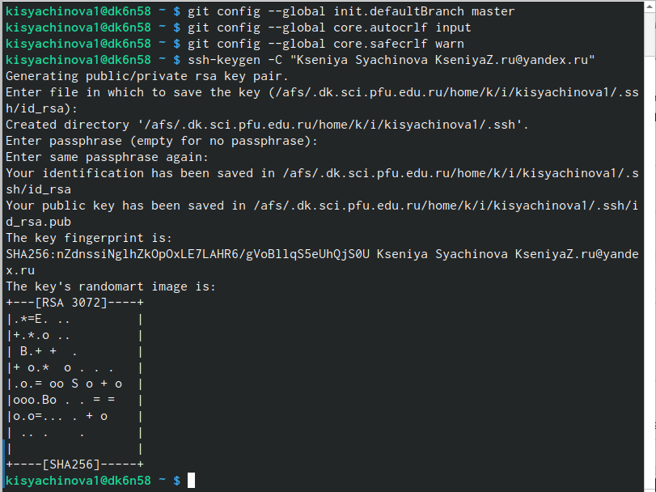

Рис. 4: Создание SSH ключа

Затем копируем ключ с помощью команды: cat ~/.ssh/id_rsa.pub | xclip - sel clip

Рис. 5: Коприование Ключа

Рис. 5: Коприование Ключа

Далее необходимо загрузить сгенерённый открытый ключ на github.

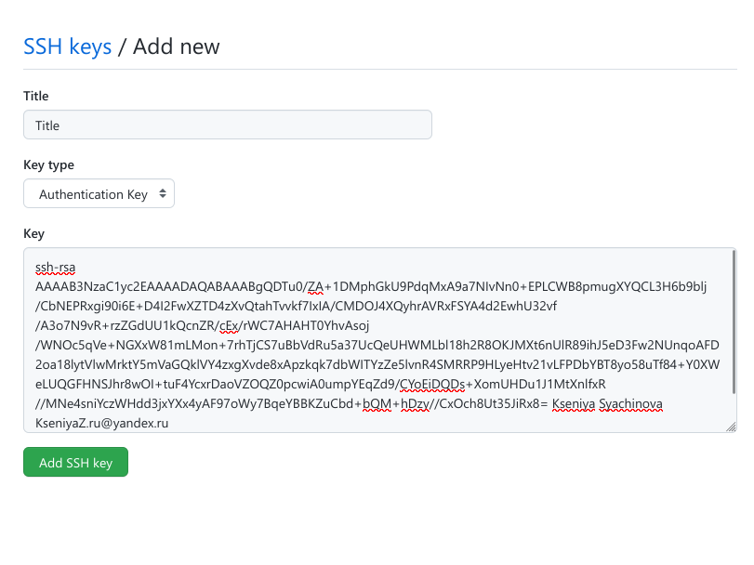

Рис. 6: Загрузка ключа

1. Для создания рабочего пространства и репозитория курса, создадим каталог для предмета «Архитектура компьютера». Обязательно будем придерживаться указанной структуре.

Рис. 7: Создание каталога

Рис. 7: Создание каталога

1. Наш репозиторий будет создан на основе шаблона: https://github.com/yam adharma/course-directory-student-template. Далее выбераем Use this template, далее задаём имя репозитория в форме study_2022–2023_arh-pc и создаём репозиторий.

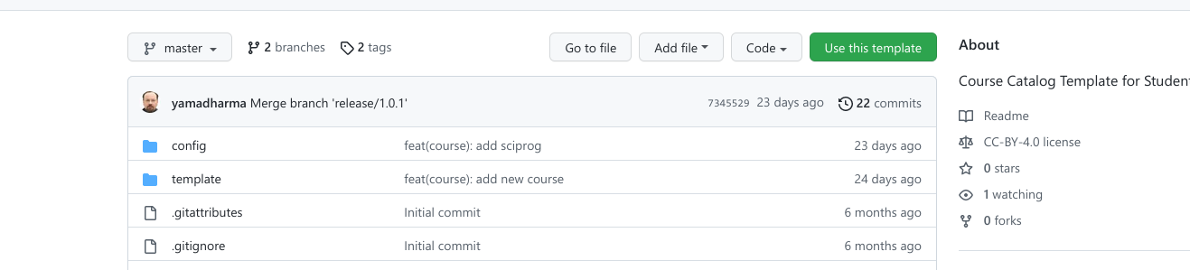

Рис. 8: Шаблон

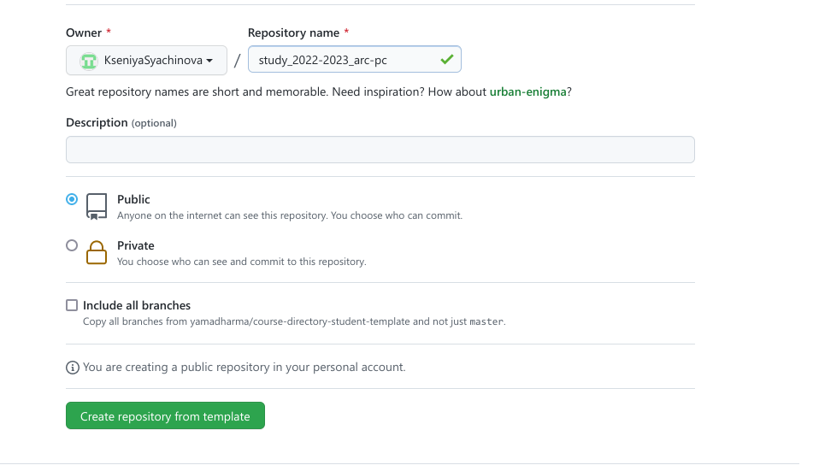

Рис. 9: Создание репозитория

После этого, приходим в каталог курса и клонируем данный репозиторий. Ссылку для клонирования копируем на странице созданного репозитория Code -> SS.

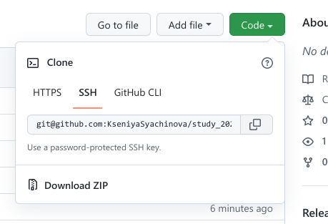

Рис. 10: Ссылка SSH ключа

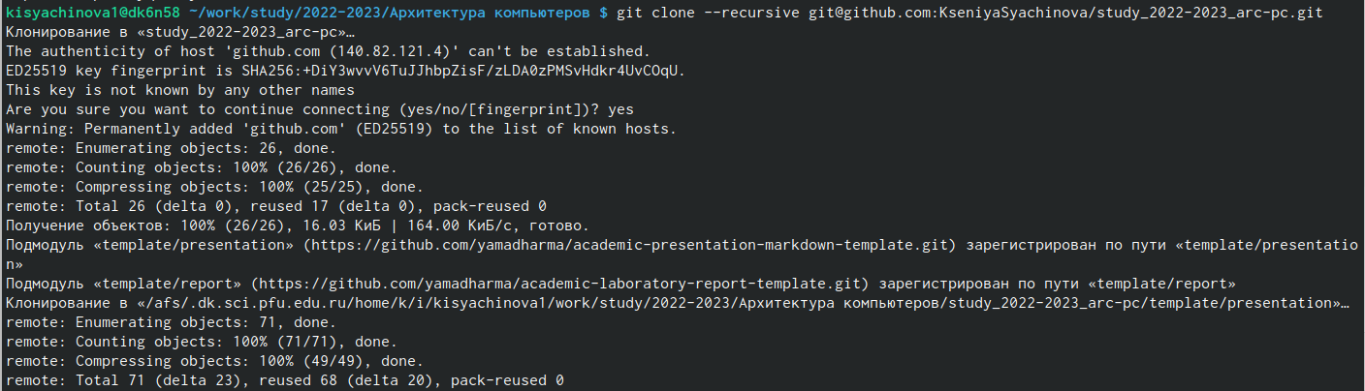

Рис. 11: Загрузка ключа

1. Настроим каталог курса, для этого проведём следующие действия: удаление ненужных файлов, создание необходимых каталогов и отправка файлов на сервер.

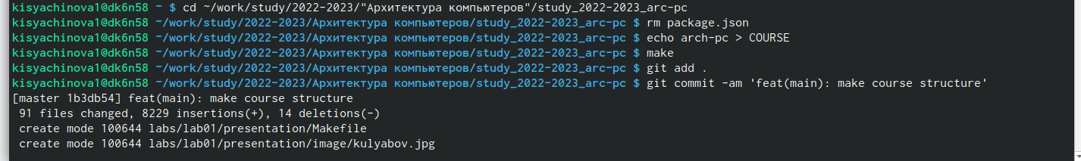

Рис. 12: Настройка каталога

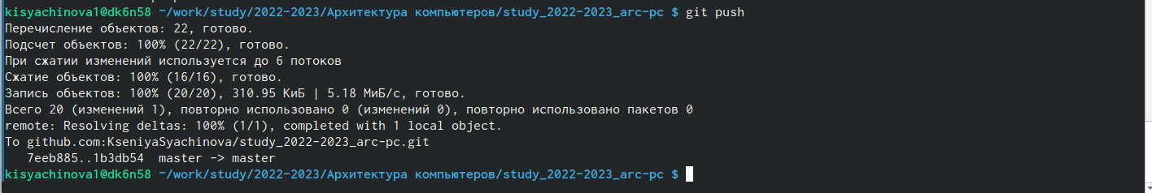

Рис. 13: Настройка каталога

Проверяем правильность создания иерархии

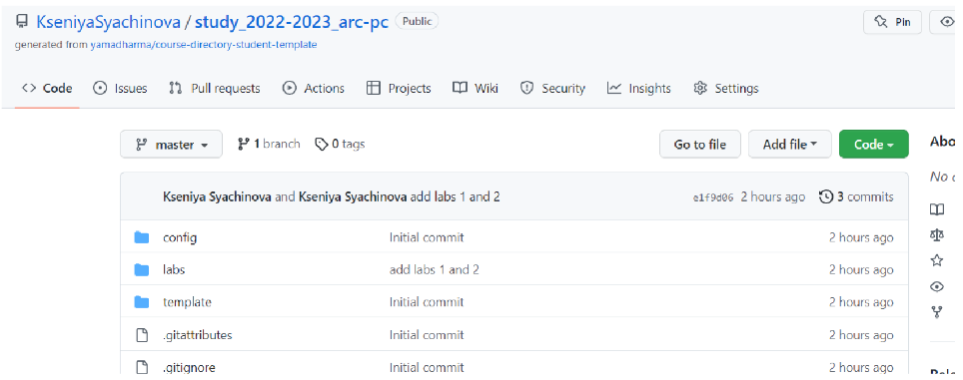

Рис. 14: Проверка

# 3 Задания для самостоятельной работы

1. После создания этого отчёта, загружаем его в определённую папку и выгружаем на github. Для этого используем определённую серию команд.

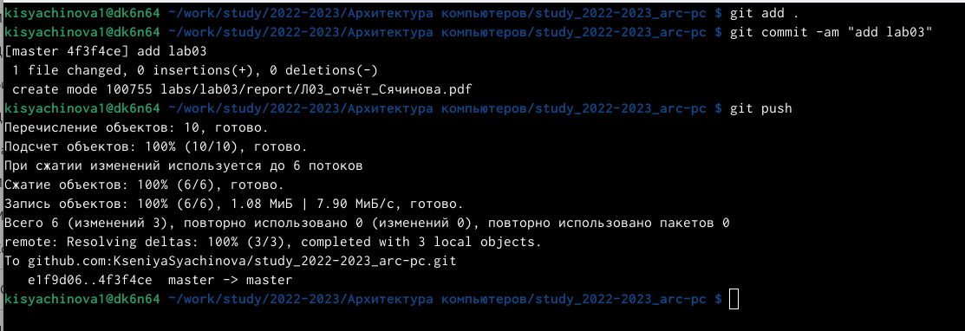

Рис. 15: Загрузка на github

1. Аналогично поступаем с лабораторной №1 и №2.

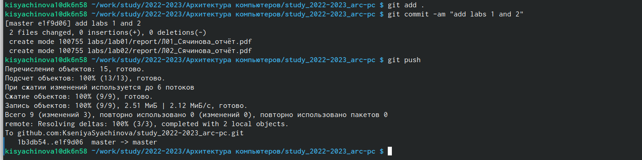

Рис. 16: Загрузка на github

1. Проверяем загрузку файлов.

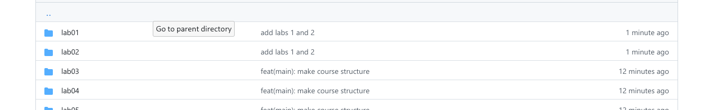

Рис. 17: Проверка

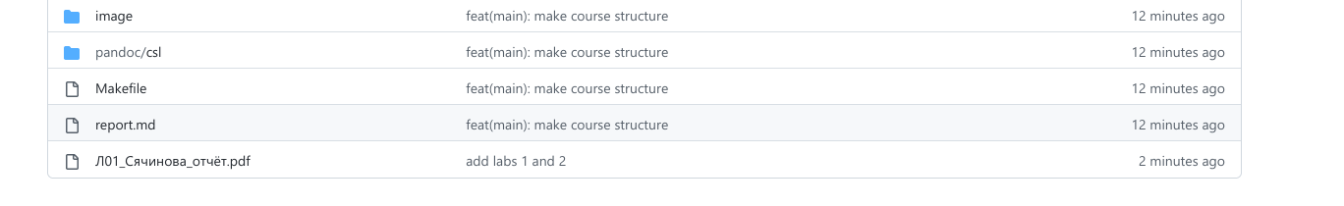

Рис. 18: Проверка

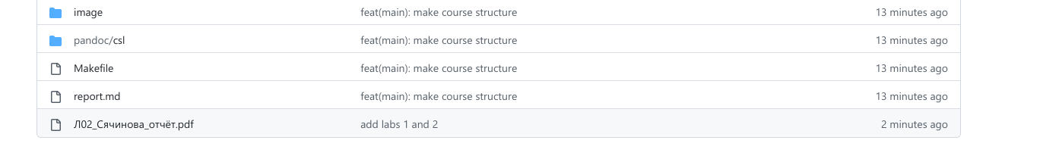

Рис. 19: Проверка

# 4 Вывод

Я изучила идеологию и применение средств контроля версий. Также приобрела практические навыки по работе с системой git.